**官方網站即時訊息**

**即時訊息標題：【競賽】LINE FRESH 2020 校園競賽 台大說明會**

**網頁標題：【競賽】LINE FRESH 2020 校園競賽 台大說明會**

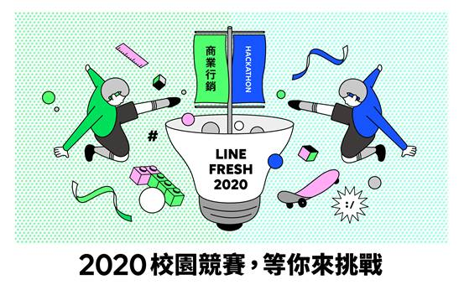

今年受到疫情所影響，台灣，甚至是全球的社會、經濟以及環境均面臨許多困難和挑戰。在這樣的時空背景之下，LINE 台灣舉辦首屆「LINE FRESH 2020 校園競賽」，希望邀請來自全台各大專院校的學生族群，結合創意以及 LINE 旗下的多元服務或創新科技，替受到疫情影響的企業提供數位轉型的商業點子或開發應用。

● 活動：LINE FRESH 2020 校園競賽 台大說明會

● 日期/時間：2020年6月12日（週五）12：30～13：10

● 地點：台大管理學院一館103室

● 報名連結：<https://forms.gle/2kgCFsiJXeuzxLed8>

● 參加好康：參加說明會即可獲得一個免費餐盒！

**LINE FRESH 2020 校園競賽**

【競賽介紹】

「LINE FRESH」代表著 LINE 台灣與學生之間的深度連結。今年，LINE 首度舉辦「LINE FRESH 2020 校園競賽」，期待能與全國大專院校在學學生建立更多深入溝通的機會，同時也是一次企業的實務經驗傳承。

深耕台灣多年、擁有超過2100萬活躍用戶的LINE，秉持「Closing the Distance」及「Life on LINE」的核心精神，發展出能夠拉近彼此之間距離，又與生活息息相關的多元服務。身為台灣網路產業領導者，LINE 期許發揮平台的正向影響力，為社會帶來更多助益。

今年在疫情的衝擊下，不僅全球經濟劇烈震盪，對堪稱台灣經濟命脈的中小企業所造成的影響也甚大。我們期望透過競賽的方式，號召學生族群發揮原創力，運用 LINE 旗下的多元應用服務或創新科技，與 LINE 共同聯手為台灣的中小企業創造更多發展的可能性，提供台灣用戶更全方位的便利生活體驗。

【參賽辦法】

● 全台大專院校的大學生、研究生皆可以報名參加；

● 本次競賽共有兩大組別，分別是「商業行銷組」與「黑客松組」；

● 參賽隊伍每隊人數限制：商業行銷組以3-5人為限，黑客松組則至多5人；

● 本次競賽分為兩大階段：

* 1. 初賽階段：報名需至 LINE FRESH 2020 校園競賽活動官網（預計6月30日上線），初賽採書面審查形式，參賽隊伍應於9月30日前完成報名並上傳提案企劃書。
  2. 決賽階段：入選團隊將接受來自LINE 各部門的導師群個別指導，藉以優化初賽企劃案，並於決賽當日（暫定11/14）向評審簡報提案。
* 獎項：

| **商業行銷** | **黑客松** |
| --- | --- |
| 冠軍隊伍：15萬元  亞軍隊伍：8萬元  季軍隊伍：5萬元  決賽參賽者：紀念品 | 冠軍隊伍：10萬元  亞軍隊伍：5萬元  季軍隊伍：3萬元  決賽參賽者：紀念T-shirt |

* 評分標準：

| **商業行銷** | **黑客松** |
| --- | --- |
| **初賽** •提案完整度 50% •企劃、策略創意度 40% •提案可行性 10%  **決賽** •提案完整度 60% •策略、執行創意度 20% •提案可行性 20% | **初賽/決賽** •發揮創意解決一個好問題 40% •有效利用LINE APIs 30% •作品完成度及實用度 30% |